**ASSUNTO :. INDICO A SECRETARIA COMPETENTE A REALIZAÇÃO DE PODA DE ARVORE LOCALIZADA NA RUA MADRE AMANDA CASTRO JUNQUEIRA, NO MIRANTE.**

**DESPACHO**

**SALA DAS SESSÕES ____/____/_____**

**PRESIDENTE DA MESA**

**INDICAÇÃO Nº , DE 2019**

**SENHOR PRESIDENTE,**

**SENHORES VEREADORES,**

INDICO ao Exmo. Senhor Prefeito Municipal Carlos Nelson Bueno juntamente a secretaria competente a realização de poda de arvore localizada na Rua Madre Amanda Castro Junqueira, no Mirante.

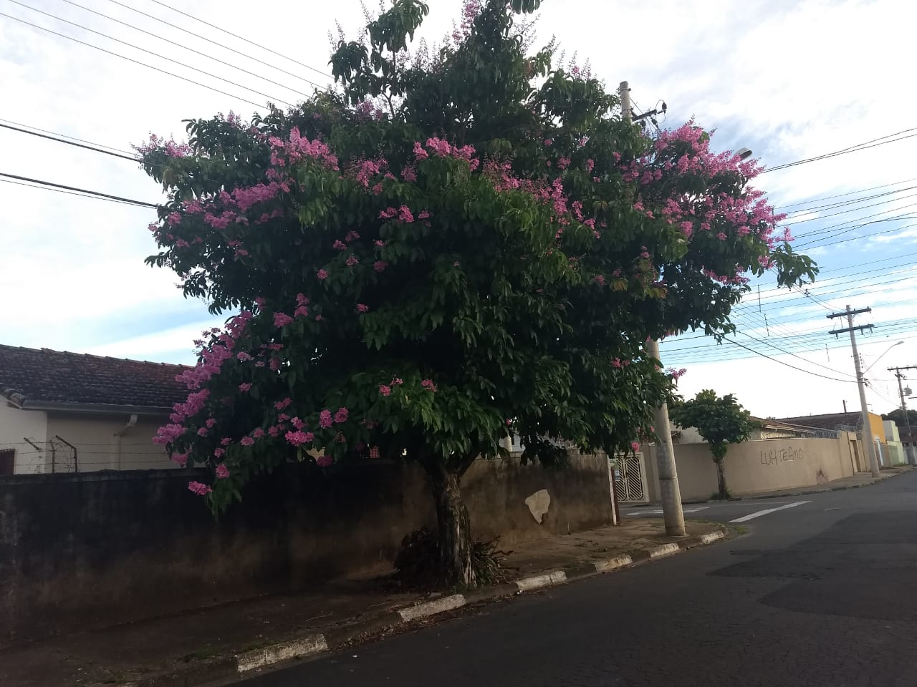

SALA DAS SESSÕES “VEREADOR SANTO RÓTOLLI”, aos 30 de janeiro de 2019

**VEREADOR LUIS ROBERTO TAVARES**